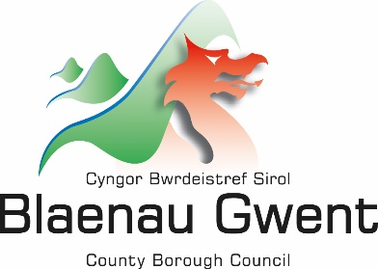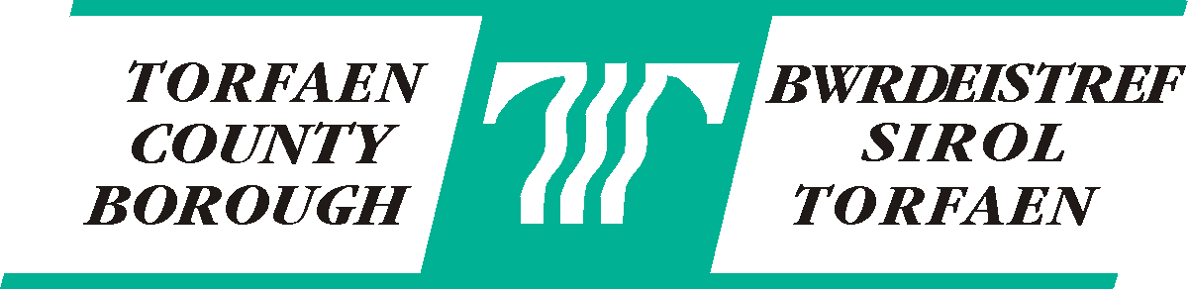
Os oes gennych ymholiad sy'n ymwneud â'r agenda hwn, cysylltwch ag Sabrina Cresswell (E-bost: Sabrina.Cresswell@torfaen.gov.uk)
Dyddiad: 04 Ebrill 2025
I bwy bynnag a fynno wybod,
Bydd cyfarfod Fforwm Mynediad Lleol Cymoedd y Dwyrain yn cael ei gynnal yng Nghanolfan Treftadaeth y Byd Blaenafon dydd Iau, 17 Ebrill 2025 am 4.30pm i ystyried y materion ar yr agenda a ganlyn. Mae croeso i chi ddefnyddio'r Gymraeg yn y cyfarfod. Bydd angen o leiaf 3 diwrnod gwaith o rybudd os ydych yn dymuno gwneud hynny. Darperir cyfieithiad ar y pryd ar gais. Bydd cofnodion y cyfarfod hwn ar gael i'w gweld ar wefan y Cyngor, ac eithrio’r trafodaethau hynny sy'n cynnwys eitemau cyfrinachol neu eithriedig.
Yr eiddoch yn gywir,
SABRINA CRESSWELL
YSGRIFENNYDD Y FFORWM MYNEDIAD LLEOL

A G E N D A
- Cyflwyniadau
- Cofnodion y cyfarfod blaenorol
- Rhaglenni a ariennir drwy grantiau
  - Grant Gwella Mynediad
  - Y Gronfa Ffyniant Gyffredin
  - Eraill
- Cynnal a chadw
- Cynllun Gwella Hawliau Tramwy
- Diweddariadau gan yr aelodau (diweddariad llafar)
- Troseddau ar y dirwedd
- Prosiectau / materion tir comin (diweddariad llafar)
- Unrhyw fater arall

